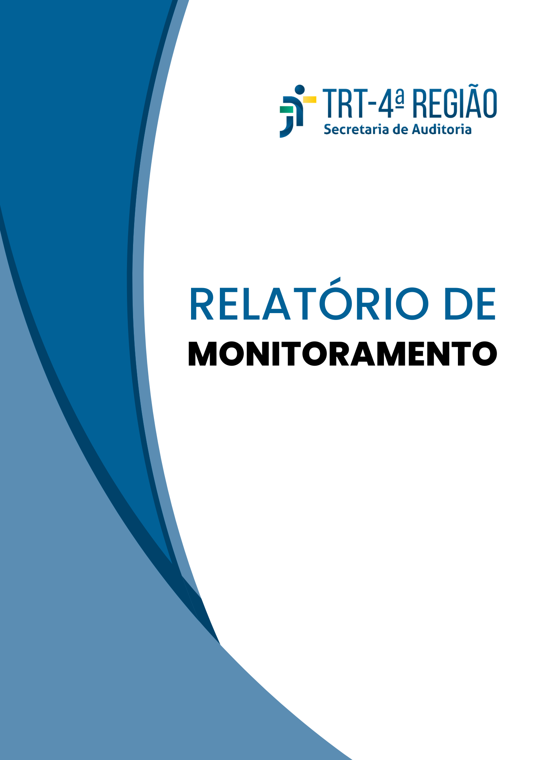

AÇÃO COORDENADA DE
AUDITORIA SOBRE A POLÍTICA
CONTRA ASSÉDIO E
DISCRIMINAÇÃO (CNJ)

CICLO 360 DIAS

DEZEMBRO/2024

RELATÓRIO DE MONITORAMENTO

AÇÃO COORDENADA DE AUDITORIA SOBRE A POLÍTICA CONTRA ASSÉDIO E DISCRIMINAÇÃO (CNJ)
Unidades auditadas | Presidência;  Corregedoria;  Comitê Gestor de Equidade de Gênero, Raça e Diversidade;  Subcomitês de Combate ao Assédio Moral e ao Assédio Sexual do Primeiro e do Segundo Graus;  Escola Judicial (EJud);  Secretaria de Gestão de Pessoas (Segesp);  Secretaria de Saúde e Assistência (SeSaúde);  Ouvidoria;
Relatório nº | 01/2023
PROAD nº | 2995/2023
Objeto da auditoria | Política, procedimentos e processos relacionados aos mecanismos de institucionalização, prevenção, detecção e correção do assédio e discriminação no âmbito do TRT da 4ª Região.
Objetivo da auditoria | Avaliar, no âmbito do Tribunal Regional do Trabalho da 4ª Região, a aderência à política pública instituída pela Resolução CNJ nº 51/2020, por meio de exame de conformidade com as práticas previstas na norma, tendo por base, ainda, o Modelo de Avaliação dos Sistemas de Prevenção e Combate ao Assédio, elaborado pelo TCU, a fim de aferir o nível de maturidade de tribunais e conselhos em relação aos eixos institucionalização, prevenção, detecção e correção do assédio moral, do assédio sexual e da discriminação.
Ciclo de monitoramento | 360 dias
Integrantes do monitoramento | Felipe Viegas da Silva (Equipe de Monitoramento)  Mariana Grosser da Costa (Auditora Responsável)  Carolina Feuerharmel Litvin (Supervisora)

ANÁLISE DO ATENDIMENTO DAS RECOMENDAÇÕES
RECOMENDAÇÃO R1
RECOMENDA-SE que este Tribunal, a fim de mitigar o risco de exposição, estigmatização e danos à saúde das pessoas envolvidas em casos suspeitos de assédio e discriminação, elabore e divulgue protocolo que trate da preservação do sigilo dos dados pessoais dos envolvidos e do conteúdo relacionado às notícias de assédio e discriminação nos documentos juntados no sistema PROAD-OUV, com vistas a atender ao previsto no artigo 14 da Resolução CNJ nº 351/2020 e nos artigos 2º, parágrafo único, e 6º da Portaria GP.TRT4 nº 4.081/2023.
Providências adotadas pela gestão:
Em resposta à RDI Seaudi nº 26/2024 (documento nº 113), a Segesp, enquanto Unidade de Apoio Executivo (UAE) dos Subcomitês de Combate ao Assédio Moral e ao Assédio Sexual do Primeiro e do Segundo Graus, manifestou-se nos seguintes termos (documento nº 115):
O protocolo (juntado a seguir) foi submetido como anexo da nova norma no Proad 9576/2022, que se encontra na Presidência desde 19/11/2024. (grifo nosso)
Em consulta ao PROAD nº 9576/2022, verificou-se que foi elaborada minuta de resolução administrativa, cujo Anexo I aborda o Protocolo de Sigilo adotado no âmbito dos Comitês de Prevenção e Enfrentamento da Violência, Assédio e Discriminação do 1º e do 2º Graus.
Análise da Secretaria de Auditoria:
A Segesp informou que o referido Protocolo foi anexado ao PROAD 9576/2022, acompanhando a minuta de Resolução Administrativa que visa à transformação dos Subcomitês de Combate ao Assédio Moral e ao Assédio Sexual do Primeiro e do Segundo Graus em Comitês de Prevenção e Enfrentamento da Violência, do Assédio e da Discriminação do 1º e do 2º Graus. O referido processo foi e encaminhado para análise da Assessoria Administrativa da Presidência em 19.11.2024, onde permanece até o momento atual.
Em consulta ao Protocolo elaborado, destacam-se os seguintes pontos em relação à preservação do sigilo dos dados pessoais dos envolvidos e ao conteúdo das denúncias, conforme documento n° 116:
A restrição de acesso aos elementos de identificação do(a) denunciante/vítima, tais como nome, número de matrícula, endereço ou quaisquer outros que possam identificá-lo(a), é responsabilidade da instância de acolhimento institucional que recebe a notícia.
Nesta fase, o compartilhamento dos elementos de identificação do(a) noticiante/vítima com outras unidades do Tribunal, caso necessário, se dará por meio da pseudonimização* do dado. Nesta medida, a instância de acolhimento criará um documento interno, com acesso restrito à(s) pessoa(s) expressamente autorizada(s), onde constarão todos os dados do(a) noticiante/vítima, associados a um código identificador (ex: “NOTICIANTE nº 01/2024”), o qual será usado sempre que for necessário
fazer referência a dados que possam identificá-lo(a). (grifo nosso)
Considerando que o Protocolo foi devidamente elaborado, mas, até o momento, não obteve a aprovação final pela Presidência e, por conseguinte, não foi objeto de divulgação, esta equipe de monitoramento considera a recomendação como R1 EM IMPLEMENTAÇÃO, razão pela qual sugere-se à Presidência do Tribunal a realização de monitoramento adicional, nos termos do § 1º do artigo 24 da Portaria GP.TRT4 nº 3.215/2024.
Evidências:
- RDI Seaudi nº 26/2024;
- PROAD nº 9576/2022.
Conclusão:
Em Implementação: quando há evidências de que existem ações em curso no sentido de solucionar as ocorrências apontadas durante a auditoria e que deram origem à proposta de encaminhamento.
Benefícios da implementação da recomendação:
- Mitigação do risco de estigmatização dos envolvidos no caso de assédio;
- Aumento da segurança do sigilo do nome dos envolvidos e do contéudo das notícias relacionadas a assédio e discriminação;
- Aprimoramento do mecanismo de controle de dados e informações relacionados aos casos de assédio e discriminação ocorridos no TRT4.

SUGESTÃO S2
SUGERE-SE que este Tribunal, a fim de fortalecer as medidas de prevenção e combate ao assédio e à discriminação, formule e divulgue procedimentos claros e específicos a serem adotados pelos gestores ao identificarem situações suspeitas desse tipo de prática em suas equipes.
Providências adotadas pela gestão:
Em resposta à RDI Seaudi nº 26/2024 (documento nº 113), a Segesp, enquanto Unidade de Apoio Executivo (UAE) dos Subcomitês de Combate ao Assédio Moral e ao Assédio Sexual do Primeiro e do Segundo Graus, manifestou-se nos seguintes termos (documento nº 115):
A cartilha voltada aos(às) gestores(as) (juntada a seguir) foi submetida e aprovada pela Presidência (e-mail juntado a seguir), entretanto, sua divulgação está sobrestada para que ocorra juntamente com a divulgação da nova norma, cuja minuta se encontra em análise na Presidência (Proad 9576/2022). (grifo nosso).
Análise da Secretaria de Auditoria:
A Segesp informou que a cartilha voltada aos(às) gestores(as) foi desenvolvida, submetida e aprovada pela Presidência. Em análise à cartilha apresentada, evidenciou-se que foram apresentados os conceitos sobre as temáticas de assédio moral, assédio sexual e discriminação, com exemplos de práticas que podem configurar essas condutas. Ainda, constaram os procedimentos específicos a serem adotados pelos gestores ao se depararem com casos de assédio e discriminação.
Todavia, apesar de já ter sido elaborada e aprovada, a referida cartilha ainda não foi objeto de divulgação para os(as) gestores(as) do Tribunal, motivo pelo qual esta equipe de monitoramento considera a recomendação R1 EM IMPLEMENTAÇÃO e sugere à Presidência do Tribunal a realização de monitoramento adicional, nos termos do § 1º do artigo 24 da Portaria GP.TRT4 nº 3.215/2024.
Evidências:
- RDI Seaudi nº 26/2024.
- PROAD nº 9576/2022.
Conclusão:
Em Implementação: quando há evidências de que existem ações em curso no sentido de solucionar as ocorrências apontadas durante a auditoria e que deram origem à proposta de encaminhamento.
Benefícios da implementação da recomendação/sugestão:
- Fortalecimento do entendimento do papel do gestor na resolução de conflitos e no enfrentamento ao assédio e à discriminação em sua equipe;
- Identificação e tratamento precoce de possíveis casos que evoluiriam para assédio e discriminação, mitigando o risco de sua ocorrência e seus impactos negativos sobre o ambiente de trabalho;
- Diminuição do risco de adoecimentos e afastamentos de servidores(as);
- Melhora do clima organizacional.

Destaca-se que o Programa de Qualidade de Auditoria da Justiça do Trabalho de Primeiro e Segundo Graus (PQA-JT), instituído pela Resolução CSJT nº 371/2023, inclui o indicador de desempenho nº 5 – Atendimento pela gestão das deliberações decorrentes de auditoria. Esse indicador, apurado anualmente, possui a meta de que 70% das deliberações decorrentes de auditorias monitoradas no exercício sejam consideradas implementadas pela Seaudi. Portanto, o empenho da gestão na implementação das propostas de encaminhamento resultantes dos trabalhos de auditoria é fundamental para que esta Secretaria atinja a meta estabelecida no PQA-JT.

EQUIPE DE MONITORAMENTO
Documento assinado digitalmente  Mariana Grosser da Costa  Auditora responsável  Divisão de Auditoria de Contratações | Documento assinado digitalmente  Felipe Viegas da Silva  Membro da equipe  Divisão de Auditoria de Contratações
SUPERVISORA
Documento assinado digitalmente
Carolina Feuerharmel Litvin
Diretora da Secretaria de Auditoria

